אוסף שאלות באנרגיה

**חלק א' - שאלות סגורות**

**שאלה 1**

לפניכם ניסוחים של שתי תגובות שריפה:

I. C3H8(g) + 5O2(g) → 3CO2(g) + 4H2O(l)

II. C3H8(g) + 5O2(g) → 3CO2(g) + 4H2O(g)

מהי הקביעה הנכונה?

1. תגובה I היא אנדותרמית, ותגובה II היא אקסותרמית.
2. בתגובה I נפלטת אנרגיה רבה יותר מהאנרגיה שנפלטת בתגובה II .
3. בתגובה I נקלטת אנרגיה רבה יותר מהאנרגיה שנקלטת בתגובה II .
4. בשתי התגובות נפלטת אנרגיה, אך לא ניתן לקבוע באיזו מהן נפלטת אנרגיה רבה יותר.

**שאלה 2**

לפניך ניסוחים של שלוש תגובות בין הידרזין לחמצן. כל התגובות הן אקסותרמיות.

1. N2H4(l) + O2(g) → N2(g) + 2H2O(l)
2. N2H4(g) + O2(g) → N2(g) + 2H2O(l)
3. N2H4(g) + O2(g) → N2(g) + 2H2O(g)

באיזו תגובה מבין השלוש משתחררת כמות האנרגיה הגדולה ביותר? נמק.

**שאלה 3**

בניסוי אחד הוסיפו ליטר אחד תמיסת KOH(aq) M 0.5 לליטר אחד תמיסת HNO3(aq) M0.5.

בניסוי שני הוסיפו ליטר אחד תמיסת KOH(aq)  M 0.5 ל- 2 ליטר תמיסת HNO3(aq) M 0.5.

בחרו במשפט הנכון:

א. בשני הניסויים לא השתחררה אותה כמות חום כי מספר המולים שהגיבו שונה בשני הניסויים.

ב. בשני הניסויים לא השתחררה אותה כמות של חום כי הנפח הכולל של התמיסות שונה.

ג. בשני הניסויים השתחררה אותה כמות חום כי מספר המולים שהגיבו שווה בשני הניסויים.

ד. בשני הניסויים השתחררה אותה כמות חום כי נלקחו ריכוזים שווים של תמיסות HNO3  ו- KOH.

**שאלה 4**

לפניכם ארבע תגובות אקסותרמיות:

I H2(g) + I2(g) 🡪 2HI(g) ΔH1

II H2(g) + I2(l) 🡪 2HI(g) ΔH2

III H2(g) + I2(s) 🡪 2HI(g) ΔH3

IV H2(g) + I2(g) 🡪 2HI(l) ΔH4

האנרגיה הנפלטת הגדולה ביותר היא:

א. ΔH1

ב. ΔH2

ג. ΔH3

ד. ΔH4

**חלק ב' - שאלות פתוחות**

**שאלה 1**

1. שינוי האנתלפיה בתהליך I2(s)  → I2(g) הוא ΔH0 =+62.2 KJ .
2. מה שמו של התהליך הזה?
3. האם הוא אנדותרמי או אקסותרמי?
4. הסבירו את תשובתכם לסעיף הקודם במונחים של מבנה וקישור
5. לפניכם ניסוחים של שני תהליכים, I ו-II . רק אחד משני התהליכים הוא אקסותרמי.

I. H2(g) + I2(s) → 2HI(g)

II. H2(g) + I2(g) → 2HI(g)

איזה מבין שני תהליכים, I ו-II הוא התהליך האקסותרמי? נמקו.

1. שינוי האנתלפיה, ΔH0 , בתהליך האנדותרמי הוא ΔH0 =+53 kJ .  
   חשבו את שינוי האנתלפיה, ΔH0 , בתהליך האקסותרמי. פרט את חישוביך.
2. אנתלפיית הקשר I − I היא ΔH0 = 151KJ/mol .  
   חשבו את אנתלפיית הקשר H−I . הסתמכו על הסעיפים הקודמים ועל אנתלפיית הקשר H−H שהיאΔH0H-H = 436KJ/mol . פרטו את חישוביכם.

I − I

**שאלה 2**

|  |
| --- |
| שתי הערות לפני שאתם מתחילים לפתור את שאלה 2:   1. 'אנתלפיית האטומיזציה' המוצגת בסעיף ג' בשאלה זו מתייחסת לתהליכים הבאים:   **½N2(g)🡪 N(g)**  **½F2(g)🡪 F(g)**   1. כאשר קשר מסוים מופיע יותר מפעם אחת במולקולה, לאנתלפיה שלו קוראים 'אנתלפיית קשר ממוצעת' -- דינה כדין אנתלפיית קשר רגילה. |

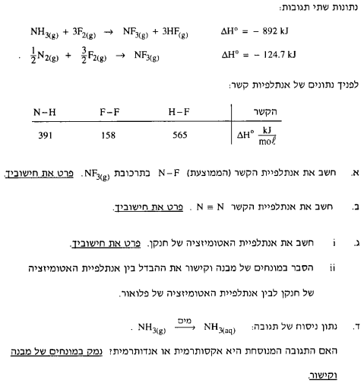

**שאלה 3**

ניתן להפיק 1 מול של התרכובת H2O2(l) מי חמצן, בשני תהליכים שונים:

**תהליך 1**: המגיבים הם: היסודות מימןH2(g) , וחמצן O2(g)  . בהתרחשות התגובה נפלטים  187.

**תהליך 2**: המגיבים הם: H2O(l) וחמצן O2(g) . בהתרחשות התגובה מושקעים  98.

א. רישמו שני ניסוחים מאוזנים לשני התהליכים 1 ו- 2 על פי ההנחיות הבאות: אזנו את שני התהליכים כך שבכל אחד מהם – בתוצרים יהיה **1 מול** H2O2(l) .

ב. שרטטו דיאגרמות אנרגיה לשני התהליכים וציינו לכל אחת מהן האם אנדותרמית או אקסותרמית .

ג. נתון כי אנתלפיית האידוי של H2O2(l) היא  60.

[1] נסחו את תגובת האידוי של H2O2(l) .

[2] הסבירו במונחים של מבנה וקישור מדוע תגובת האידוי היא אנדותרמית.

ד. חשבו את שינוי האנתלפיה, ΔH, לתגובה: H2(g) + O2(g) 🡪 H2O2(g)

ה. נתונות אנתלפיות הקשר הבאות:

 H-H 436 H-O 463 O=O 497

היעזרו בתשובותיך בסעיפים הקודמים חשבו את אנתלפיית הקשר O-O בתוך H2O2. פרטו את חישוביכם.

ו. התייחסו לתהליך **1** :

[1] קיבעו האם בתגובת ההתהוות של H2O2(S)  יפלטו פחות מ-  187 , יפלטו יותר

מ-  187 או יפלטו בדיוק  187 ? נמק קביעתך.

[2] אין צורך לענות על סעיף זה! בטמפרטורת החדר מבצעים את תהליך **1** - ליצירת 0.68 גרם מי-חמצן H2O2(l) .

בתוך 35 גרם מבחנת פלסטיק קשיח. קיבול חום סגולי לפלסטיק  C=1.8 חשבו את הטמפרטורה של המזרק בתום התגובה. פרטו את חישוביכם.